RELIGIA III OSM I ST.
Temat: Wielkanoc.
Tej katechezy nie ma w podręczniku, Taka Autorska na Święta
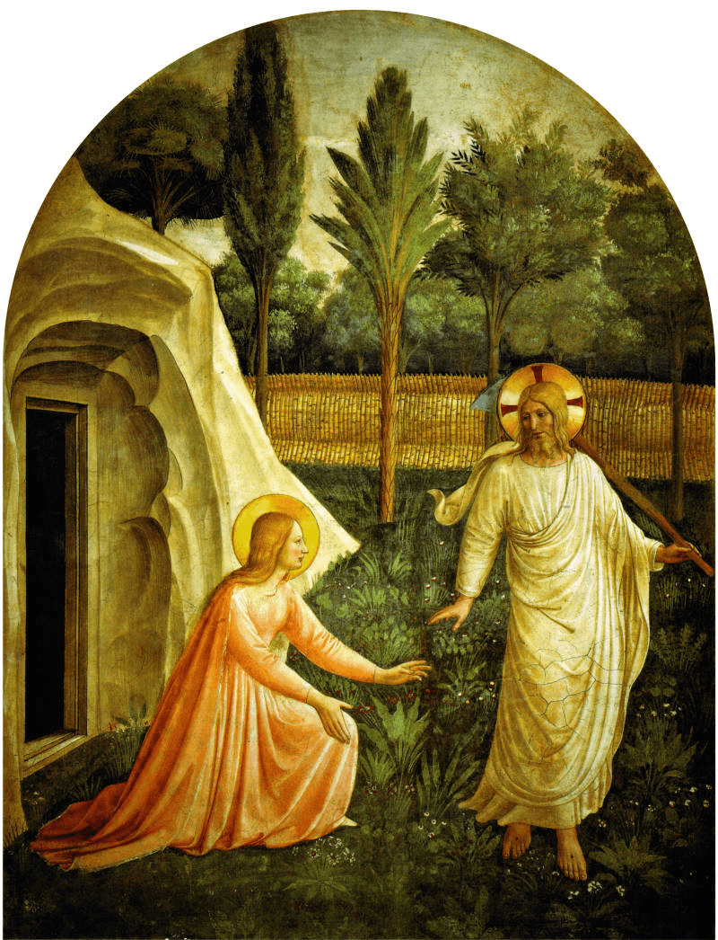

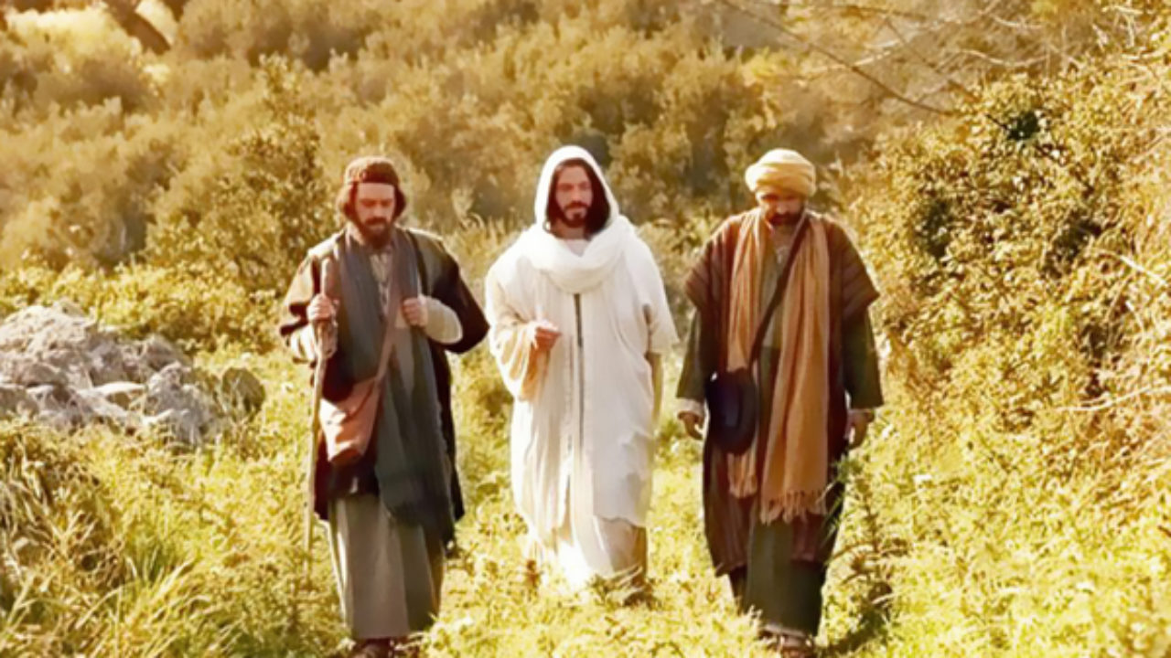

Modlitwa: „Chwała Ojcu…”

Kiedy zranimy się w rękę cierpimy, kiedy boli nas ząb cierpimy. Odchodzi nam nagle ktoś do wieczności, jeszcze bardziej cierpimy.
Widzimy ogrom zła i cierpienia, czujemy się wobec niego bezsilni, bezradni. Mogłoby się wydawać, ze zło tryumfuje, niszczy ludzi i całe narody. Są też sytuacje kiedy radość nas rozpiera: wiadomość od osoby, która dawno nie widzieliśmy, dobra ocena, powrót do zdrowia.
Wyobraźcie sobie teraz sytuację i odczucia apostołów i uczniów po śmierci ich ukochanego Mistrza – Jezusa z Nazaretu.
Byli bardzo przygnę i przestraszeni. Obawiali się, że ich także może spotkać podobny los. Dwaj z nich nawet postanowili uciec z Jerozolimy.

Przeczytajmy teraz tekst, który nam o tym mówi (Łk24, 13-35).

Uczniowie z Emaus
13 Tego samego dnia dwaj z nich byli w drodze do wsi, zwanej Emaus, oddalonej o sześćdziesiąt stadiów od Jeruzalem. 14 Rozmawiali oni ze sobą o tym wszystkim, co się wydarzyło. 15 Gdy tak rozmawiali i rozprawiali ze sobą, sam Jezus przybliżył się i szedł z nimi. 16 Lecz oczy ich były jakby przesłonięte, tak że Go nie poznali. 17 On zaś ich zapytał: «Cóż to za rozmowy prowadzicie ze sobą w drodze?» Zatrzymali się smutni. 18 A jeden z nich, imieniem Kleofas, odpowiedział Mu: «Ty jesteś chyba jedynym z przebywających w Jerozolimie, który nie wie, co się tam w tych dniach stało». 19 Zapytał ich: «Cóż takiego?» Odpowiedzieli Mu: «To, co się stało z Jezusem Nazarejczykiem, który był prorokiem potężnym w czynie i słowie wobec Boga i całego ludu; 20 jak arcykapłani i nasi przywódcy wydali Go na śmierć i ukrzyżowali. 21 A myśmy się spodziewali, że On właśnie miał wyzwolić Izraela. Ale po tym wszystkim dziś już trzeci dzień, jak się to stało. 22 Nadto, jeszcze niektóre z naszych kobiet przeraziły nas: były rano u grobu, 23 a nie znalazłszy Jego ciała, wróciły i opowiedziały, że miały widzenie aniołów, którzy zapewniają, iż On żyje. 24 Poszli niektórzy z naszych do grobu i zastali wszystko tak, jak kobiety opowiadały, ale Jego nie widzieli».
25 Na to On rzekł do nich: «O, nierozumni, jak nieskore są wasze serca do wierzenia we wszystko, co powiedzieli prorocy! 26 Czyż Mesjasz nie miał tego cierpieć, aby wejść do swej chwały?» 27 I zaczynając od Mojżesza, poprzez wszystkich proroków, wykładał im, co we wszystkich Pismach odnosiło się do Niego.
28 Tak przybliżyli się do wsi, do której zdążali, a On okazywał, jakoby miał iść dalej. 29 Lecz przymusili Go, mówiąc: «Zostań z nami, gdyż ma się ku wieczorowi i dzień się już nachylił». Wszedł więc, aby zostać wraz z nimi. 30 Gdy zajął z nimi miejsce u stołu, wziął chleb, odmówił błogosławieństwo, połamał go i dawał im. 31 Wtedy otworzyły się im oczy i poznali Go, lecz On zniknął im z oczu. 32 I mówili między sobą: «Czy serce nie pałało w nas, kiedy rozmawiał z nami w drodze i Pisma nam wyjaśniał?»
33 W tej samej godzinie zabrali się i wrócili do Jeruzalem. Tam zastali zebranych Jedenastu, a z nimi innych, 34 którzy im oznajmili: «Pan rzeczywiście zmartwychwstał i ukazał się Szymonowi». 35 Oni również opowiadali, co ich spotkało w drodze i jak Go poznali przy łamaniu chleba.

Po przeczytaniu tekstu spróbuj dać odpowiedź na poniższe pytania
- Co mogli odczuwać uczniowie idący do Emaus?
- W jaki sposób wyrażali swoje uczucia?
- Kto dołączył do nich w drodze?
- Co tłumaczył Wędrowiec?
- Kiedy i po czym uczniowie rozpoznali Wędrowca?
- Co mówili wtedy o swoich uczuciach?
- Co zrobili uczniowie?

Uczniowie rozpoznali w Wędrowcu Chrystusa Zmartwychwstałego. To całkowicie zmieniło ich uczucia i nastawienie do życia. Z ludzi przygnębionych, rozczarowanych, zalęknionych – ożywieni i umocnieni Słowem Jezusa i połamanym z Nim chlebem – stali się radosnymi, odważnymi, szczęśliwymi głosicielami Chrystusowego Zmartwychwstania.
Nasze życie do droga do Emaus. Często na naszej drodze są niepowodzenia, przykrości. Stajemy się nieufni we własne siły im w to robimy. Cierpienie nas zamyka w naszej „skorupie życia”. Przeżywamy jakby Wielki Piątek. Jednak wiemy, że Jezus nie pozostał w grobie .I my nie powinniśmy. Mogę Go spotkać na Eucharystii - Mszy Świętej – na łamaniu chleba i modlitwie, gdy nam tłumaczy Słowo Boże. On daje mi moc, bym zmartwychwstał z moich słabości i lęków
On Zmartwychwstał i ja zmartwychwstanę do pełni życia. Otworzył mi bramy nieba i dał udział w łasce uświęcającej.
Odpowiedzią Boga na Ofiarę Krzyżową Chrystusa jest Jego Zmartwychwstanie. Nie jest to przywrócenie do życia tu na ziemi, ale wejście do życia w chwale Ojca w niebie. Nie mogę zatem zatrzymywać tej dobrej nowiny dal siebie, powinienem głosić ją innym, aby i oni mieli udział w Zmartwychwstaniu Chrystusa

Zadanie

Napisz telegram, (krótki) zawiadamiając w dziesięciu słowach kolegę lub koleżankę o Zmartwychwstaniu Chrystusa.
I prześlijcie na ocenę po świętach na piotr73@poczta.onet.pl

Wesołych Świąt Wielkanocnych.
Chrystus Zmartwychwstał. Alleluja.
Pozdrawiam Was x Piotr
Dla Rodziców: może się przyda, przy okazji Dziękuję

BŁOGOSŁAWIEŃSTWO STOŁU PRZED UROCZYSTYM POSIŁKIEM
W NIEDZIELĘ ZMARTWYCHWSTANIA PAŃSKIEGO
(„Obrzędy błogosławieństw dostosowane do zwyczajów diecezji polskich”, t. 2, Katowice 2001, nr. 1347-1350)
Ojciec rodziny lub przewodniczący zapala świecę umieszczoną na stole i mówi:
Chrystus zmartwychwstał. Alleluja.

Wszyscy odpowiadają: Prawdziwie zmartwychwstał. Alleluja.
Następnie ktoś z uczestników odczytuje tekst Pisma Świętego:
1 Tes 5, 16-18
Bracia i siostry, posłuchajcie słów świętego Pawła Apostoła do Tesaloniczan. Zawsze się radujcie, nieustannie się módlcie. W Każdym położeniu dziękujcie, taka jest bowiem wola Boża w Jezusie Chrystusie względem was.
Albo:
Mt 6, 31 ab.32b-33:
Nie troszczcie się zbytnio i nie mówcie: co będziemy jeść? Bracia i siostry, posłuchajmy słów Ewangelii według świętego Mateusza. Jezus powiedział do swoich uczniów: „Nie troszczcie się zbytnio i nie mówicie: co będziemy jeść? co będziemy pić? Przecież Ojciec wasz niebieski wie, że tego wszystkiego potrzebujecie. Starajcie się naprzód o królestwo Boga i o Jego sprawiedliwość, a to wszystko będzie wam dodane”.
Po odczytaniu tekstu przewodniczący mówi:
Módlmy się:
Z radością wysławiamy Ciebie, Panie Jezu Chryste, który po swoim zmartwychwstaniu ukazałeś się uczniom przy łamaniu chleba. Bądź z nami, kiedy z wdzięcznością spożywać będziemy te dary, i jak dzisiaj w braciach przyjmujemy Ciebie w gościnę, przyjmij nas jako biesiadników w Twoim królestwie. Który żyjesz i królujesz na wieki wieków.
Wszyscy: Amen.
Po posiłku ojciec rodziny lub przewodniczący mówi: Uczniowie poznali Pana. Alleluja.
Wszyscy: Przy łamaniu chleba. Alleluja.

Módlmy się:
Boże, źródło życia, napełnij nasze serca paschalną radością i podobnie jak dałeś nam pokarm pochodzący z ziemi, spraw, aby zawsze trwało w nas nowe życie, które wysłużył nam Chrystus przez swoją śmierć i zmartwychwstanie i w swoim miłosierdziu nam go udzielił. Który żyje i króluje na wieki wieków.
Wszyscy: Amen.

